Introduction
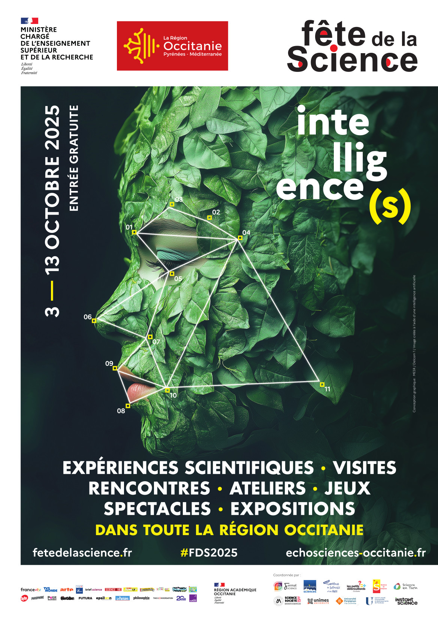
Sur l'invitation de la MJC de Millau, le fablab était présent le mercredi 8 octobre pour faire une animation en direction des jeunes de 6 à 12 ans. Nous avons repris le projet déjà réalisé en 2017 en version modulaire et plus grande. Nous leurs avons proposez de fabriquer une horloge de Fibonacci. Nous avons accueilli 4 groupes qui ont contribués à cette réalisation :
- Groupe 1 : Découpe du chassis en medium avec la découpe laser (14h à 14h30)
- Groupe 2 : Découpe du plexiglass et des fonds en meduim avec la découpe laser (14h30 à 15h)
- Groupe 3 : Programmation de l'Arduino (15h à 15h30)
- Groupe 4 : Assemblage de l'électronique (15h30 à 16h)
Chaque groupe disposait de 20/30 minutes pour produire une des parties de l'horloge. Après leur goûté, l'horloge a été présentée assemblée afin de leurs montrer que l'ensemble de leur travail, partie par partie, avait contribué à réaliser un objet complet et fonctionnel (Démonstration du travail collaboratif).

